**Лекція 4**

**Масиви**

Приклад 1.

#include <iostream>

#include <iomanip>

using namespace std;

int main()

{

const int N = 10;

static double a[N];

int i;

cout << "Input numbers" << endl;

for (i = 0; i < N; i++)

{

cout << endl << " a["

<< setw(2) << i << "] = ";

cin >> a[i];

}

double s = 0;

for (i = 0; i < N; i++)

s += a[i];

s /= N;

cout << "\n s ="

<< fixed << setw(10) << setprecision(6) << s;

return 0;

}

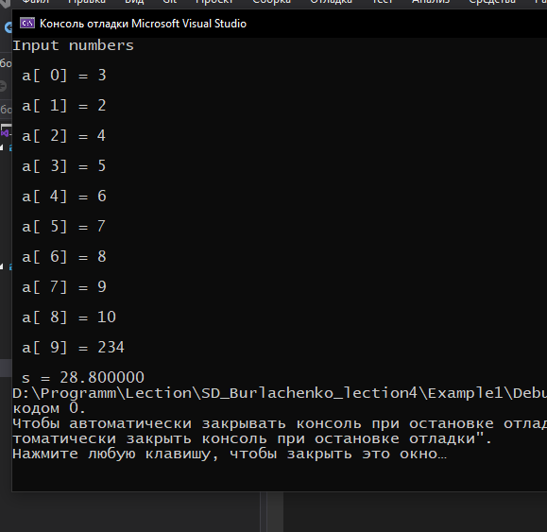

Приклад 2.

#include <iostream>

#include <iomanip>

using namespace std;

const int N = 6;

int main()

{

static char str[N];

int i;

int found = 0;

cout << "\nInput symbols, please\n";

for (i = 0; i < N; i++)

cin >> str[i];

cout << "\nThe inputed symbols\n";

for (i = 0; i < N; i++)

cout << str[i];

i = 0;

while ((i < N) && (!found))

{

found = str[i] == 'a';

i++;

}

if (found)

printf("\n номер = %d \n", i);

else puts("\n не знайдено \n");

system("pause");

return 0;

}

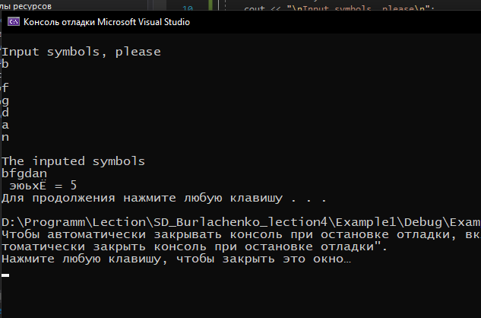

Приклад 3

#include <iostream>

using namespace std;

int main()

{

const int N = 5;

double a[N], s, * end, * pi;

cout << "Elements:\n";

for (int i = 0; i < N; i++)

{

cout << "a[" << i << "]=";

cin >> a[i];

}

cout << "\n";

for (s = 0, pi = a, end = a + N; pi < end; pi++)

{

s += *pi;

cout << "pi=" << pi << " *pi=" << *pi << " s=" << s << endl;

}

cout << "Average =" << s / N << endl;

system("pause");

return 0;

}

Приклад 4.

#include <iostream>

#include <iomanip>

#include <math.h>

#include <Windows.h>

#include <conio.h>

using namespace std;

int main()

{

system("chcp 1251 > nul");

int a = 10;

int* pa;

pa = &a;

a = 100;

cout << "a = " << a << endl << "адреса pa = " << (int)pa << endl << "значення *pa = " << *pa << endl;

pa += 1;

cout << "a = " << a << endl << "адреса pa = " << (int)pa << endl << "значення *pa = " << *pa << endl;

return 0;

Приклад 5.

От Ігор Жовтяк всем : 11 : 22 AM

#include <iostream>

#include <conio.h>

#include <ctime>

#include <Windows.h>

using namespace std;

const int N = 5;

int main()

{

int i;

int* ptrA;

int a[N];

system("chcp 1251 > null");

srand(time(NULL));

for (i = 0; i < N; i++)

{

a[i] = rand() % 19 + 7;

}

/*cout << "Згенерований масив\n";

for (i = 0; i < N; i++)

{

cout << "a[" << i << "]=" << a[i] << endl;

}*/

for (i = 0; i < N; i++)

{

ptrA = &a[i];

cout << "адреса a[" << i << "]=" << &a[i]

<< " " << a + i

<< " " << ptrA

<< " " << *ptrA << endl;

}

_getch();

return 0;

}